IMPLEMENTASI 5S (SEIRI, SEITON, SEISO, SEIKETSU DAN SHITSUKE) PADA BAGIAN WORKSHOP DI PT. AGROTAMEX SUMINDO ABADI

Lamtiur PPNT¹⁷, Hermanto MZ¹⁸, Selvia Aprilyanti¹⁹, Nefo Alamsyah²⁰, Togar POS²¹

Email Korespondensi:hermanto_emzed@univ-tridinanti.ac.id

Abstrak: PT. Agrotamex Sumindo Abadi merupakan salah satu industri yang bergerak di bidang perkebunan dan budidaya kelapa sawit. Perusahaan dalam mengatur kinerja karyawan dan segala hal mengenai workshopnya menggunakan metode 5S. 5S adalah suatu metode penataan dan pemeliharaan wilayah kerja secara intensif yang berasal dari Jepang yang digunakan oleh manajemen dalam usaha memelihara ketertiban, efisiensi, dan disiplin di lokasi kerja sekaligus meningkatan kinerja perusahaan secara menyeluruh. Teknik pengumpulan data dilakukan menggunakan teknik pengamatan/observasi. Data yang didapat dari pengamatan/observasi langsung di PT. Agrotamex Sumindo Abadi. Instrumen yang digunakan yaitu menggunakan instrumen daftar cocok (checklist). Sedangkan teknik analisis datanya menggunakan teknik analisis data deskriptif kualitatif. Hasil penelitian mengenai prosentase ketercapaian penerapan 5S di Bengkel PT.Supreme Surabaya Motor Servicemeliputi penerapan seiri (pemilahan)sebesar 75%, penerapan seiton (penataan) sebesar 75%, penerapan seiso (pembersihan) sebesar 100%, penerapan seiketsu (pemantapan) sebesar 100%, dan penerapan shitsuke (pembiasaan) sebesar 75%. Dari hasil prosentase tersebut menunjukkan bahwa ada 3 aspek dari 5S yang belum diterapkan secara maksimal yaitu seiri, seiso, dan shitsuke. Kemudian dari hasil prosentase diubah menjadi tingkat predikat untuk mengetahui efektivitas penerapan 5S. Adapun hasilnya dapat disimpulkan bahwa penerapan seiri (pemilahan) cukup efektif, penerapan seiton (penataan) cukup efektif, penerapan seiso (pembersihan) sudah efektif,penerapan seiketsu (pemantapan) sudah efektif, dan penerapan shitsuke (pembiasaan) cukup efektif.
Kata kunci: 5S, PT. Agrotamex Sumindo Abadi

Abstract: PT. Agrotamex Sumindo Abadi is one of the industries engaged in plantation and oil palm cultivation. The company in managing employee performance and everything regarding the workshop uses the 5S method. 5S is a method of intensive arrangement and maintenance of work areas originating from Japan that is used by management in an effort to maintain order, efficiency and discipline at work sites as well as improve overall company performance. Data collection techniques were carried out using observation techniques. Data obtained from direct observation/observation at PT. Agrotamex Sumindo Abadi. The instrument used is a checklist instrument. While the data analysis technique uses descriptive qualitative data analysis techniques. The results of the research regarding the percentage of achievement of 5S implementation at the PT. Supreme Surabaya Motor Service Workshop include the application of seiri (sorting) by 75%, the application of seiton (arrangement) by 75%, the application of seiso (cleaning) by 100%, the application of seiketsu (stabilization) by 100% , and the application of shitsuke (habituation) by 75%. The percentage results show that there are 3 aspects of 5S that have not been implemented optimally, namely seiri, seiso, and shitsuke. Then the percentage results are changed become a predicate level to determine the effectiveness of 5S implementation. As for the results, it can be concluded that the application of seiri (sorting) is quite effective, the application of seiton (organization) is quite effective, the application of seiso (cleaning) is effective, the application of seiketsu (steadiness) is effective, and the application of shitsuke (habituation) is quite effective.
Keywords: 5S, PT. Agrotamex Sumindo Abadi

¹⁷ Mahasiswa Program Studi Teknik Industri, Fakultas Teknik, Universitas Tridinanti.
^{18,19} Dosen Program Studi Teknik Industri, Fakultas Teknik, Universitas Tridinanti.
²⁰ Dosen Program Studi Teknik Elektro, Fakultas Teknik, Universitas Tridinanti.
²¹ Dosen Program Studi D3 Teknik Mesin, Fakultas Teknik, Universitas Tridinanti.

PENDAHULUAN
Di era teknologi perindustrian yang semakin pesat saat ini menuntut perusahaan untuk menerapkan lingkungan kerja yang produktif dan bermutu. Tuntutan ini tidak lepas karena adanya pengaruh globalisasi yang memaksa perusahaan untuk tetap kompetitif dan berkembang (Iswantoto Adi, et al 2022). Perusahaan-perusahaan di Eropa dan Amerika banyak yang mengadopsi budaya kerja yang telah di kembangkan oleh Negara Jepang yaitu seiri (ringkas), seiton (rapi), seiso (resik), seiketsu (rawat), dan shitsuke (rajin) (Meri, M., & Wijaya, 2016). Hal ini disebabkan karena budaya kerja 5S merupakan teknik dasar manajemen dalam lingkungan kerja yang mudah untuk diterapkan dan mampu mengurangi pemborosan (waste) dalam gerakan kerja (Osada, 2014).
PT. Agrotamex Sumindo Abadi merupakan salah satu perusahaan sawit di Indonesia yang bergerak di bidang perkebunan dan budidaya kelapa sawit. Produksi kelapa sawit ini terus menerus melakukan pembangunan dan perbaikan untuk meningkatkan hasil produksi. Pada pabrik ini terdapat beberapa depatermen yaitu departemen produksi, departemen quality control, departemen administrasi, departemen keuangan dan departemen workshop (bengkel). Dalam proses produksinya PT Agrotamex Sumindo Abadi menggunakan mesin – mesin untuk mengolah kelapa sawit menjadi CPO (Crude Palm Oil) dan inti kelapa sawit. Kerusakan pada mesin produksi yang sering terjadi pada perusahaan diperlukan penanganan yang cepat sehingga proses produksi tidak terganggu. Kegiatan perbaikan atau maintenance yang tidak dilakukan dengan cepat dapat mengakibatkan proses produksi dapat terhenti (Tarigan, et al 2013). Apabila preventive maintenance di lakukan pada peralatan peralatan, tugas maintenance harus melakukan perencanaan yang intensif untuk unit tersebut, sehingga rencana produksi dapat dicapai dengan jumlah hasil produksi yang lebih besar dalam waktu relatif singkat.
Pemilahan, kebersihan, penataan, pemantapan dan pembiasan pada lingkungan kerja di Departemen Workshop (bengkel) ini sangat penting, sebab masalah ini berpengaruh pada pencarian barang, pencarian peralatan atau alat kerja, waktu pelaksanaan kerja, tingkat efektifitas dan efisiensi operator dalam bekerja, ketelitian operator dalam membersihkan ruang kerja, ruang gerak operator, kenyamanan dan keselamatan operator dalam bekerja. Oleh karena itu, dilakukan penelitian mengenai evaluasi penerapan 5S dengan tujuan Implementasi 5S (Seiri, Seiton, Seiso, Seiketsu dan Shitsuke) Pada Bagian Workshop di PT. Agrotamex Sumindo Abadi.

Identifikasi Masalah
Berdasarkan latar belakang masalah yang diuraikan diatas maka peneliti dapat mengidentifikasi masalah yaitu sikap kerja pekerja yang belum optimal dalam menerapkan budaya 5S (Seiri, Seiton, Seiso, Seiketsu dan Shitsuke) pada bagian workshop di PT Agrotamex Sumindo Abadi yang terdiri dari berberapa ruangan yaitu :
  - Pada Area Kerja
  - Pada Area Peralatan
  - Pada Area Penyimpanan Ban Dalam
  - Pada Area Penyimpanan Ban Luar

Tujuan Penelitian
Adapun tujuan penelitian ini adalah untuk mengevaluasi implementasi 5S (Seiri, Seiton, Seiketsu, dan Shitsuke) pada bagian worskhop di PT Agrotamex Suminod sehingga meningkatkan efisensi dan kenyamanan kerja.

LANDASAN TEORI

Pengertian 5S
Program 5S berasal dari Jepang dan telah berhasil membawa industri Jepang dikagumi di seluruh dunia. Realitas ini menjadi perhatian besar sehigga program ini kemudian di adopsi oleh berbagai industri di berbagai negara. 5S merupakan sebuah alat untuk membantu mengungkapkan masalah dan bila digunakan secara canggih, dapat menjadi bagian dari proses pengendalian visual dari sebuah sistem lean yang direncanakan dengan baik (Hirano, 1995 dikutip oleh Kartika, 2011).
Penerapan 5S dalam dunia usaha adalah berusaha menghilangkan pemborosan (waste). Pemborosan- pemborosan tersebut harus dikurangi karena menimbulkan biaya-biaya yang menyebabkan berkurangnya untung suatu perusahaan (Meri, M., & Wijaya, 2016), 5S merupakan konsep yang sangat sederhana sehingga mudah dimengerti baik tujuan maupun penerapannya. Namun, 5S ini sulit sekali diterapkan dengan benar. banyak orang beranggapan bahwa sikap kerja yang produktif dan tempat kerja yang tertata rapi ada dengan sendirinya, tetapi kenyataannya menunjukan bahwa hal itu masih harus diciptakan. 5S memiliki siklus yang dapat dilihat dari diagram siklus 5S berikut.

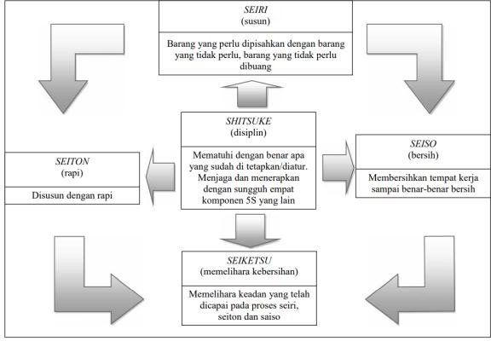

Gambar 1. Diagram Siklus 5S

Pengertian Seiri (Ringkas/Pemilihan)
Seiri merupakan kegiatan penyusunan, dalam arti memilah semua peralatan, bahan, dan lain-lain di tempat kerja dan memastikan bahwa barang yang diperlukan disimpan dalam jangkauan supaya lebih efisien dengan memperhatikan frekuensi pemakaian.
Menurut Takashi Osada Seiri adalah mengatur segala sesuatu, memilah sesuai dengan aturan atau prinsip tertentu. Seiri berarti membedakan antara yang diperlukan dengan yang tidak diperlukan, mengambil keputusan yang tegas, dan menerapkan manajemen stratifikasi untuk membuang yang tidak diperlukan,lebih menitik beratkan kepada manajemen stratifikasi dan mencari penyebab-penyebabnya untuk menghilangkan yang tidak diperlukan tanpa menimbulkan masalah. Tujuan dari kegiatan Seiri adalah menetapkan kriteria bertujuan untuk mengeliminasi yang tidak diperlukan, belajar melakukan stratifikasi manajemen, lakukan prioritas dan mampu melakukan orientasi pada penyebab. Ada tujuh kegiatan Seiri, yaitu:
- Menyingkirkan yang tidak diperlukan.
- Membersihkan tempat kerja.
- Orientasi kepada penyebab kotor dan kebocoran.
- Mengatur kembali Workshop.
- Mengecek penutup dan lantai untuk mencegah kebocoran.
- Menghilangkan debu dan rumput.
- Penerapan visual management seperti pemberian label.
Membuang barang merupakan langkah awal, membuang segala sesuatu yang tidak perlu sebaiknya perhatikan dengan cermat peralatan yang tidak berfungsi dengan baik dan suku cadang yang rusak, proses pemilahan seperti terlihat pada gambar berikut:

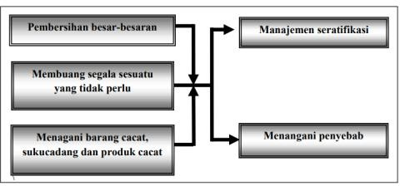

Gambar 2. Proses Pemilihan

METODE PENELITIAN

Pendekatan Penelitian
Pendekatan penelitian sebagaimana yang dikemukakan oleh Supriyati (2011:46).,.. O bservasi merupakan suatu metode untuk mengumpulkan data penelitian dengan sifat dasar naturalistik yang berlangsung dalam konteks natural. Penelitian mengenai penerapan seiri, seiton, seiso, seiketsu, dan shitsuke pada bagian workshop PT. Agrotamex Sumindo Abadi ini merupakan penelitian observasi.

Tempat dan Waktu
Tempat penelitian
Penelitian ini akan dilaksanakan di PT. Agrotamex Sumindo Abadi, y ang beralamat di Desa Pematang Rahim Kecamatan Mendahara Ulu Kabupaten Tanjung Jabung Timur, Jambi.

Waktu Penelitian
Waktu penelitian ini dilaksanakan mulai dari pengajuan proposal hingga laporan selesai laporan hasil penelitian. Penelitian ini dimulai dari Bulan Desember 2022 hingga Januari 2023.

Teknik Pengumpulan Data
- Observasi (Pengamatan) Sebagai metode ilmiah observasi dapat diartikan sebagai pengamatan, meliputi pemusatan perhatian terhadap suatu objek dengan menggunakan seluruh alat indra (Arikunto, 2002:133).
- Dokumentasi Metode dokumentasi adalah mencari data mengenai hal- hal atau variabel yang berupa catatan buku, surat, transkip, majalah, agenda, dan lain-lain.

Instrument Penelitian
Pada dasarnya, meneliti ialah melakukan pengukuran, sehingga harus meggunakan alat ukur yang valid dan baik. Ada beberapa macam instrumen untuk membantu dalam pengumpulan data, namun instrumen dalam penelitian ini mengunakan jenis instrumen lembar pengamatan dan daftar cocok (checklist).

Teknik Analisis
Pada penelitian ini menggunakan teknik analisis data Observasi Untuk menganalisis data hasil pengamatan kondisi workshop PT. Agrotamex Sumindo Abadi dilakukan secara induktif, yaitu dimulai dari lapangan atau fakta empiris dengan cara terjun ke lapangan, mempelajari fenomena yag ada di lapangan. Sedangkan, untuk menganalisis data daftar cocok (checklist) mengenai penerapan seiri, seiton, seiso, seiketsu dan shitsuke di PT. Agrotamex Sumindo Abadi dilakukan dengan beberapa tahapan. Adapun tahapan-tahapan tersebut yaitu sebagai berikut.
Memberikan penilaian prosentase untuk tiap sub variable.
Seperti yang sudah tertera di kisi-kisi instrumen mengenai daftar cocok (checklist) menunjukkan ada 4 kriteria untuk setiap sub variable dalam penilaian penerapan aspek 5S di PT. Agrotamex Sumindo Abadi Sehingga untuk mempermudah penilaian mengenai penerapan seiri, seiton, seiso, seiketsu dan shitsuke (5S) tersebut digunakan penilaian prosentase. Menurut Suharsimi (1990:349) menyatakan bahwa keuntungan menggunakan prosentase sebagai alat bantu untuk menyajikan informasi adalah bahwa dengan prosentase tersebut pembaca laporan penelitian akan mengetahui sejauh mana sumbangan tiap-tiap bagian (aspek) didalam keseluruhan konteks permasalahan yang sedang dibicarakan. Penilaian tersebut dangan cara mengukur kondisi kriteria yang terlaksana dibandingkan dengan kondisi yang diharapkan. Kriteria-kriteria tersebut tentunya menjadi patokan untuk mengetahui sejauh mana penerapan seiri, seiton, seiso, seiketsu dan shitsuke (5S) di workshop PT. Agrotamex Sumindo Abadi. Sehingga dapat digunakan rumus perbandingan untuk mendapatkan penilaian prosentase sebagai berikut.

Prosentase Penerapan 5S = (Kriteria terlaksana/Total kriteria tiap sub variable) x 100%
Berdasarkan rumus tersebut diatas, apabila peneliti menentukan empat ukuran untuk semua kriteria tiap sub variable dan 100% bagi 36 kondisi sub variable yang memenuhi keempat tolak ukur, maka jika kondisi hanya tiga kriteria akan dikatakan 75% sesuai kondisi yang diinginkan. Selanjutnya jika hanya 2 kriteria terlaksana dikatakan penerapannya 50%, hanya terlaksana 1 kriteria dikatakan penerapannya 25% dan jika tidak ada kriteria yang terlaksana maka dikatakan penerapananya 0%. Menyajikan data dalam bentuk Grafik Penilaian prosentase mengenai penerapan sub variable seiri, seiton, seiso, seiketsu dan shitsuke (5S) perlu adanya penyajian data yang lebih bisa menggambarkan beberapa aspek 5S tersebut, salah satunya dengan menggunakan grafik.

HASIL DAN PEMBAHASAN

Hasil Penerapan 5S

Penerapan Seiri (Pemilahan)
Tabel 1. Ketercapaian Penerapan Seiri
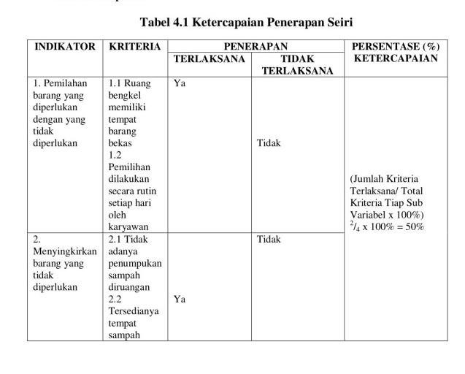

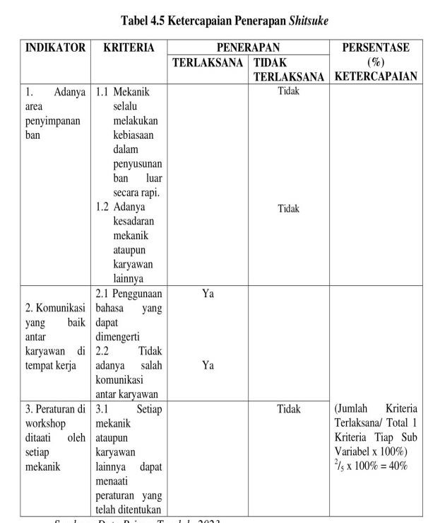

Penerapan Seiketsu (Pemantapan)
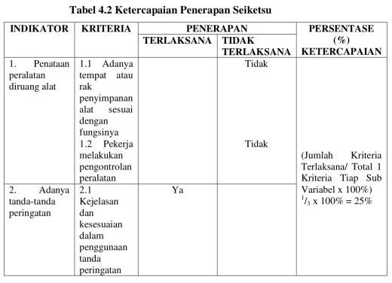
Tabel 2. Ketercapaian Penerapan Seiketsu

Penerapan Seiso (Pembersihan)
Tabel 3. Ketercapaian Penerapan Seiso
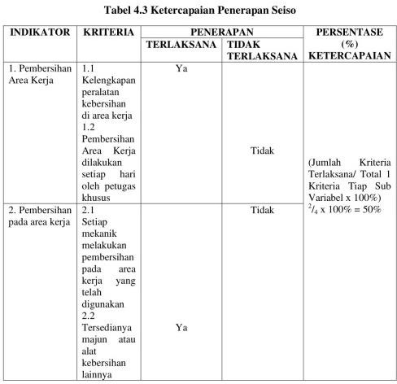

Penerapan Seiton (Penataan)
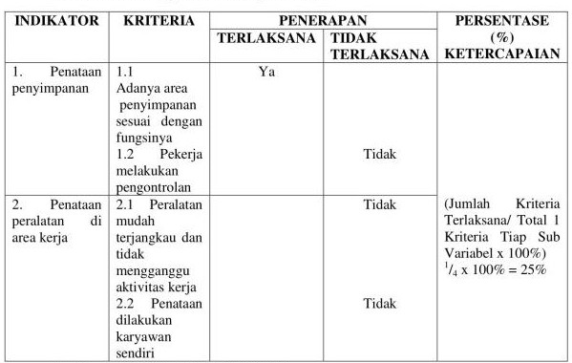
Tabel 4. Ketercapaian Penerapan Seiton

Penerapan Shitsuke (Pembiasan)
Tabel 5. Ketercapaian Penerapan Shitsuke

PEMBAHASAN

Penerapan Seiri (Pemilahan)
Penerapan seiri (pemilahan) di workshop PT. Agrotamex Sumindo Abadi akan terlaksana dengan baik apabila indikator- indikator penyusunnya bisa terlaksana dalam penerapannya. Tetapi berdasarkan hasil observasi menunjukkan hasil persentasi ketercapaian penerapan seiri yaitu 50% dari yang diharapkan. Hal ini disebabkan karena ada dua kriteria yang belum bisa terlaksana dengan baik pada indikator menyingkirkan barang yang tidak diperlukan.

- Penerapan Seiketsu (Pemantapan)
Hasil observasi penerapan seiketsu (pemantapan) di workshop PT. Agrotamex Sumindo Abadi mencapai 25% dari yang diharapkan. Sehingga dengan demikian, penerapan seiketsu dikatakan belum efektif karena ada dua kriteria yang belum terlaksana sesuai dengan tujuannya. Adapun kriteria tersebut yaitu tidak adanya rak penyimpanan peralataan sesuai dengan jenis dan bentuknya serta tidak adanya pengontrolan peralatan secara rutin yang dilakukan oleh pegawai.

- Penerapan Seiso (Pembersihan)
Penerapan seiso (pembersihan) di workshop PT. Agrotamex Sumindo Abadi akan terlaksana dengan baik apabila indikator-indikator penyusunnya bisa terlaksana dalam penerapannya. Tetapi berdasarkan hasil observasi menunjukkan hasil persentasi ketercapaian penerapan seiso yaitu 50% dari yang diharapkan. Hal ini disebabkan karena ada dua kriteria yang belum bisa terlaksana dengan baik pada indikator pembersihan di setiap sudut area workshop secara rutin dan pembersihan area kerja yang telah digunakan.

- Penerapan Seiton (Penataan)
Penerapan seiton (penataan) di workshop PT. Agrotamex Sumindo Abadi akan terlaksana dengan baik apabila indikator- indikator penyusunnya bisa terlaksana dalam penerapannya. Tetapi berdasarkan hasil observasi menunjukkan hasil persentasi ketercapaian penerapan seiton yaitu 25% dari yang diharapkan, hal ini disebabkan karena ada tiga kriteria yang belum bisa terlaksana dengan baik.

- Penerapan Shitsuke (Pembiasan)
Penerapan shitsuke (pembiasan) di workshop PT. Agrotamex Sumindo Abadi akan terlaksana dengan baik apabila indikator-indikator penyusunnya bisa terlaksana dalam penerapannya. Tetapi berdasarkan hasil observasi menunjukkan hasil persentasi ketercapaian penerapan seiton yaitu 40% dari yang diharapkan, hal ini disebabkan karena ada tiga kriteria yang belum bisa terlaksana dengan baik.

SIMPULAN

- Persentase ketercapaian penerapan 5S di Workshop PT. Agrotamex Sumindo Abadi meliputi penerapan seiri (pemilahan) sebesar 50%, penerapan seiton (penataan) sebesar 25%, penerapan seiso (pembersihan) sebesar 50%, penerapan seiketsu (pemantapan) sebesar 40%, dan penerapan shitsuke (pembiasaan) sebesar 40%. Dari hasil persentase tersebut menunjukkan bahwa ada workshop PT Agrotamex Sumindo Abadi belum menerapkan 5S dengan efektif.
- Pemberian usulan membuat SOP. Penerapan 5S sebagai pedoman untuk melaksanakan tugas pekerjaan sesuai dengan fungsi dan alat penilaian pekerja yang bertujuan untuk memperjelas tugas, wewenang dan tanggung jawab setiap pekerja. perbaikan terhadap beberapa aspek yang belum terlaksana secara maksimal.

DAFTAR PUSTAKA

Adi Iswantoto, Muhammad Soleh, Nurul Hidayati, N.A. (2022) ‘Implementasi 5S (Seiri, Seiton, Seiso, Seiketsu dan Shitsuke) Pada Gudang Sparepart PT. Kemilau Anugerah Sejati’, 14(1), pp. 11–22.

Meri, M., & Wijaya, H. (2016) ‘Analisa Penerapan 5s Di Warehouse Studi Kasus Warehouse Proyek Indarung Vi Pt. Semen Padang.’, Jurnal Teknologi, Vo. 6, No., p. Hal. 64-73. doi:Issn : 2301-4474.

Osada, T. (2014) Sikap Kerja 5S. Jakarta: Ppm. Pardamean, M. (2008) Panduan Lengkap Pengelolaan Kebun dan Pabrik Kelapa Sawit. Edited by B. Harianto. PT. AgroMedia Pustaka.

Tarigan, P., Ginting, E. and Siregar, I. (2013) ‘Perawatan Mesin Secara Preventive Maintenance Dengan Modularity Design Pada Pt. Rxz’, Jurnal Teknik Industri FT USU, 3(3), pp. 35–39.

